Ön Kapak  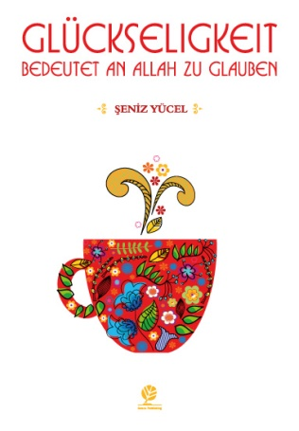  Arka Kapak  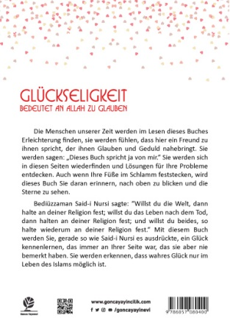 | Eser Başlık | : Glückseligkeit bedeutet an Allah zu glauben
 | Eser Alt Başlık | : -
 | Dizin Bilgisi | : -
 | Eser Sahibi | : Şeniz Yücel
 | Katkıda Bulunanlar | : Gonca Grafik Ofisi (Sayfa&Mizanpaj Tasarım)
 | Kaynak Alınan Orijinal Eserin Adı | : Mutluluk Allah’a İnanmaktır
 | Tercüme | : Omar Ismail Wittmann
 | Resimleyen | : -
 | Ana Kategori | : Kişisel Gelişim
 | Konu Etiketi | : Kişisel Gelişim & İnanç
 | Seviye | : Lise ve Yetişkin
 | Eser Dili | : Almanca
 | Sayfa Sayısı | : 320
 | Ebat | : 13,5 x 19,5 cm
 | Kağıt Cinsi | : Holman 60 gr Kitap Kağıdı
 | Cilt Cinsi | : Karton Kapak 230 gr Amerikan Cilt
 | Baskı Sayısı | : 1. Baskı
 | Baskı Tarihi | : Eylül – 2021
 | ISBN | : 978-605-7080-400
 | Marka | : GONCA PUBLISHING
 | Liste Fiyatı | : 35 Türk Lirası
 |  | 3065 sayılı K.D.V. Kanunu'nun (13/n) maddesi hükmü gereğince K.D.V. den muaftır.
Eser Hakkında
Die Menschen unserer Zeit werden im Lesen dieses Buches Erleichterung finden, sie werden fühlen, dass hier ein Freund zu ihnen spricht, der ihnen Glauben und Geduld nahebringt. Sie werden sagen: „Dieses Buch spricht ja von mir.“ Sie werden sich in diesen Seiten wiederfinden und Lösungen für Ihre Probleme entdecken. Auch wenn Ihre Füße im Schlamm feststecken, wird dieses Buch Sie daran erinnern, nach oben zu blicken und die Sterne zu sehen.
Bediüzzaman Said-i Nursi sagte: “Willst du die Welt, dann halte an deiner Religion fest; willst du das Leben nach dem Tod, dann halten an deiner Religion fest; und willst du beides, so halte wiederum an deiner Religion fest.“ Mit diesem Buch werden Sie, gerade so wie Said-i Nursi es ausdrückte, ein Glück kennenlernen, das immer an Ihrer Seite war, das sie aber nie bemerkt haben. Sie werden erkennen, dass wahres Glück nur im Leben des Islams möglich ist.

